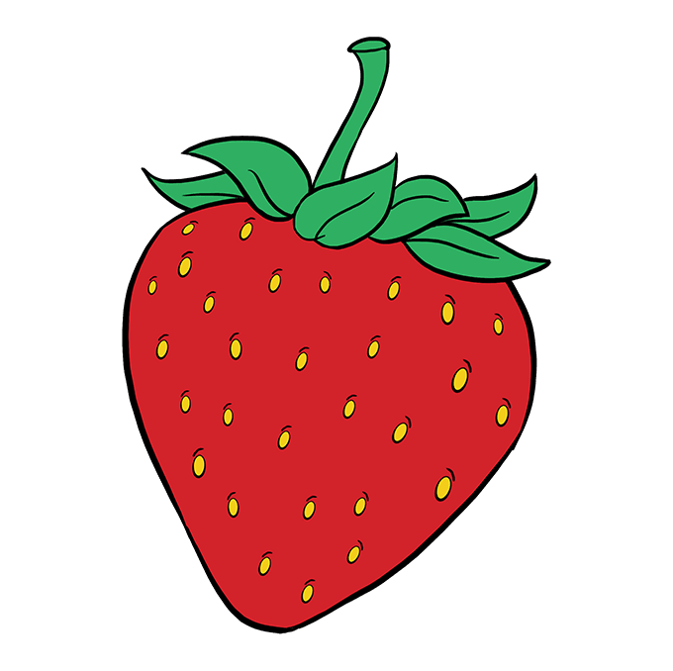
Przetnij obrazek wzdłuż linii.
Ułóż puzzle i naklej obrazek na kartkę.
Źródło: http://www.pinterest.com

